BÁO CÁO TUẦN 2
Dự báo nhu cầu di chuyển theo khu vực và thời gian tại Thành phố Hồ Chí Minh
Ngày 26 tháng 9 năm 2026
Tuần 2, em tập trung đánh giá mô hình và đưa quy trình dự báo vào chạy tự động. Trên tập kiểm tra cố định của notebook với dữ liệu giả lập, cả sáu mô hình LightGBM đều đạt WMAPE dưới 20%.

1 Luồng huấn luyện và dự báo
Em tách quy trình thành hai hàng: dự báo ở trên, huấn luyện ở dưới. Nhờ vậy, có thể thấy dữ liệu đi qua những bước nào và bảo đảm khi dự báo, mô hình chỉ dùng thông tin đã có tại thời điểm đó.
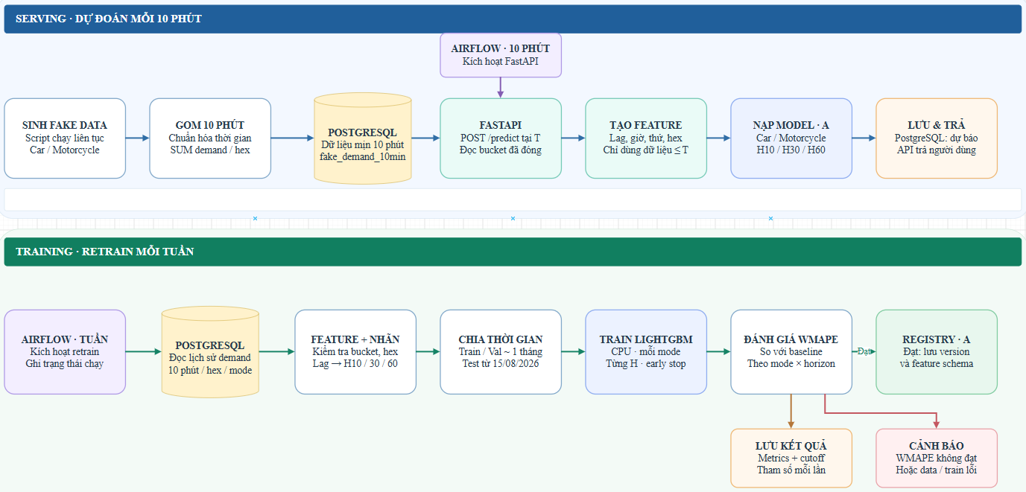
Sơ đồ luồng dự báo mỗi 10 phút và huấn luyện lại hằng tuần.
Em dùng Docker để chạy hệ thống, PostgreSQL để lưu dữ liệu và Airflow để lên lịch. Khi bảng còn trống, hệ thống tự tạo dữ liệu giả lập và huấn luyện sáu mô hình cho Car, Motorcycle ở ba mốc 10, 30 và 60 phút. Hai ảnh phụ lục cho thấy luồng Airflow và các dịch vụ Docker đang chạy.

2 Dữ liệu và cách chia tập
Notebook có 5.404.530 dòng dữ liệu giả lập của 217 ô H3, từ ngày 01/05 đến hết ngày 10/09/2026: Car có 2.863.718 dòng và Motorcycle có 2.540.812 dòng. Em chia dữ liệu theo thứ tự thời gian để phần kiểm tra luôn nằm sau phần học; tập validation dùng để chọn cách huấn luyện, còn tập test được giữ riêng đến cuối.
Tập | Thời gian theo giờ Việt Nam | Độ dài gần đúng
Train | 01/05–16/07 lúc 09:40 | 2,5 tháng
Validation | 16/07 lúc 09:40–15/08 lúc 09:40 | 1 tháng
Test | 15/08 lúc 09:40–10/09 | 0,9 tháng

3 Kết quả và bài học
Mốc dự báo | Car test WMAPE | Motorcycle test WMAPE
H10 | 15,63% | 14,66%
H30 | 16,32% | 15,42%
H60 | 19,77% | 18,96%

Mốc 60 phút đã đạt mục tiêu dưới 20% trên tập test của notebook. Em chọn LightGBM để triển khai thống nhất trên CPU, dù trong một vài phép so sánh mô hình khác có kết quả tốt hơn. Riêng Car ở mốc 60 phút vẫn thường dự báo thấp khi nhu cầu tăng cao: tổng dự báo thấp hơn thực tế 6,38% và 60,87% số dòng bị dự báo thấp. Lúc 05:00 là thời điểm khó dự báo nhất, với WMAPE 26,50%.
Em cũng kiểm tra liệu mô hình đã học đến mức khó cải thiện thêm chưa. Khi tăng lượng dữ liệu học từ 50% lên 100% trên cùng mẫu 26 ô, kết quả của cả sáu trường hợp vẫn tốt hơn từ 0,078 đến 0,140 điểm phần trăm; một số còn cải thiện khi tăng số cây. Vì vậy chưa đủ cơ sở kết luận mô hình đã đạt giới hạn. Việc bỏ từng thông tin đầu vào cũng cần thử theo tổ hợp: ở Car H60, bỏ trend_day có lợi, nhưng bỏ thêm lag_60m lại làm kết quả xấu đi.

4 Điểm cần kiểm tra và thực hiện tiếp
- Theo dõi đường học trên nhiều giai đoạn khác nhau. Nếu thêm dữ liệu mà kết quả gần như không đổi một cách ổn định, đó mới là một dấu hiệu mô hình bắt đầu chững lại.
- Thử thêm số cây, số lá và những thông tin đầu vào mới; xem phần cải thiện có lớn hơn mức dao động thông thường giữa các lần chạy hay không.
- Chốt cách huấn luyện trước khi đánh giá trên tập test mới. Chỉ khi các hướng mở rộng đều không giúp nhiều và kết quả vẫn ổn định qua nhiều giai đoạn, em mới gọi mô hình gần bão hòa trong phạm vi đã thử, chứ không khẳng định tối ưu tuyệt đối.

Phụ lục ảnh 1 DAG dự báo mỗi 10 phút
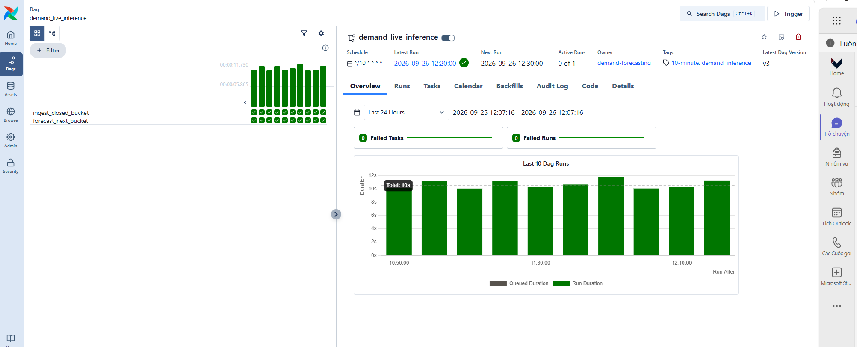
Ảnh 1. Màn hình Airflow của luồng dự báo.

Phụ lục ảnh 2 Dịch vụ Docker
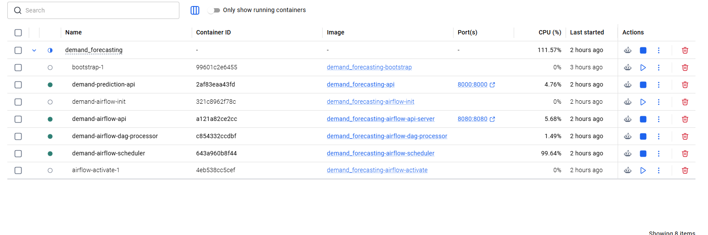
Ảnh 2. Các dịch vụ đang chạy trong Docker.

